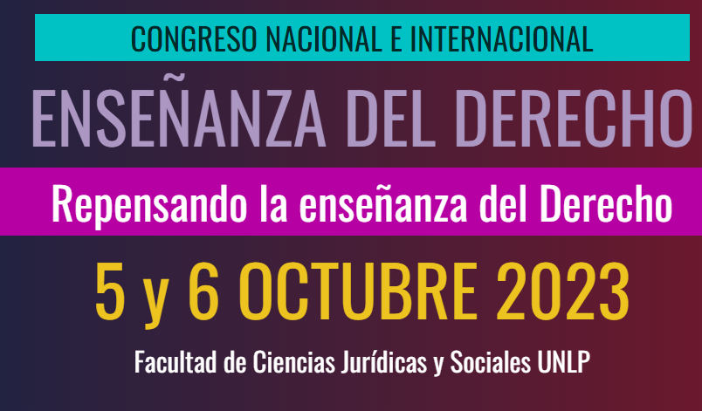

**PROPUESTA DE MESA DE TRABAJO**

**VI CONGRESO INTERNACIONAL DE ENSEÑANZA DEL DERECHO. FCJyS-UNLP**

Fecha límite para presentar propuestas**: 2/05/23**

Título:

Palabras clave:

Nombres de quienes integran la coordinación de la mesa y pertenencia institucional:

Correo electrónico de la coordinación de la mesa:

Breve resumen del tema de la mesa (hasta 250 palabras)

Convocamos a conversar sobre:

Posibles interrogantes

Modalidad de trabajo:

Trabajos en proceso:

La aceptación de trabajos, cuyos formatos y plazos de envío serán establecidos por la organización del Congreso, estará a cargo de la coordinación de cada Mesa de Trabajo.

**Fecha límite de envío de trabajos: 4/9/23.**

**Ejes, requisitos y formato:**

https://ensenanzaderecho.jursoc.unlp.edu.ar/